Az agyi fejlődés Goldilocks-zónája
A HUN-REN, az ELTE és a PPKE kutatói nemzetközi együttműködésben azonosították az emberi agy optimális, azaz se nem túl gyors, se nem túl lassú fejlődési ütemét. Az eredményeket az Advanced Science nyílt hozzáférésű interdiszciplináris folyóiratban jelentették meg.
Goldilocks és a három medve történetének egyik fontos eleme az éppen jó hőmérsékletű zabkása, amely nem túl hideg, és nem is túl meleg. Ezt a koncepciót a tudományos gondolkodás is átvette; meghatározták például a lakhatósági Goldilocks-zónát, amely egy csillagrendszeren belül az élet kialakulását lehetővé tévő bolygótávolságokat jelöli.
A HUN-REN‒ELTE‒PPKE Serdülőkori Fejlődés Kutatócsoport (SFK) a barcelonai Pompeu Fabra Egyetem és az Oxfordi Egyetem munkatársaival az agykérgi hálózatok termodinamikai elveken alapuló elemzése során most kimutatta, hogy az agy hierarchikus hálózatainak fejlődése szempontjából is létezik egy olyan optimális zóna, amelyben a fejlődés üteme se nem túl gyors, se nem túl lassú.
Az SFK kutatói, Kovács Ilona és Gombos Ferenc, valamint a Pázmány Péter Katolikus Egyetem (PPKE) munkatársa, Szakács Hanna
nemrégiben vezették be a serdülőkor kutatásába az ultrahangos csontkormérést,
amely a korábbiaknál jóval pontosabb becslést ad a kamaszok érettségéről. Ez azért fontos, mert maga a pubertás nemcsak az érést, de az agykéreg jelentős átszerveződését és a viselkedés gyermekiből felnőttszerűbe való átalakulását is elindítja. A pubertás kezdetének időpontja széles tartományban változhat. Az agyi fejlettséget vizsgáló kutatásban három eltérő érettségű serdülőcsoportot vizsgáltak. Az átlagos fejlettségű résztvevők csontkora megfelelt az életkoruknak, a decelerált csoportban lévőké alacsonyabb, az akcelerált csoport tagjainak csontkora magasabb volt annál. A kérdés az volt, hogy vajon az eltérő érettségű csoportok agykérgi hierarchikus szerveződése mutat-e eltéréseket.
Az agyi fejlődést nagy felbontású nyugalmi állapotú elektroenkefalográfiával (HD-EEG) követték, amely az agy alapállapotú hálózatát regisztrálja. Ez a hálózat különösen akkor aktív, amikor kevés inger éri az agyat, és nincs meghatározott cselekvési cél. Ez a fajta ingerfüggetlen aktivitás rendkívül fontos a környezethez való alkalmazkodásban, annak interpretálásában, előrejelzésében.
Az alapállapotú hálózat szervezettségének mértékét a termodinamikából kölcsönzött elméleti keretben elemezték. A termodinamika második törvénye szerint az anyagi rendszerek idővel a rendezettségből irreverzibilis módon a rendezetlenség felé tartanak. A rendezetlenség mértékének fokozódásával nő az „entrópiatermelés”, ami élő rendszerek esetén a komponensek állapotterén belüli egyirányú, visszafordíthatatlan áramlást jelenti. Az agy úgynevezett mikroállapotaira vonatkoztatva ez azt fejezi ki, hogy az állapotok egymásba való átfordulása szervezett hierarchia szerint, aszimmetrikusan történik.
Az eredmények alapján az entrópiatermelésben az életkornak nincs kitüntetett szerepe, azonban az érettség mértéke meghatározó. Meglepő módon azonban
az entrópiatermelés nem egyenesen arányos az érettség mértékével.
A HD-EEG alapján becsült legmagasabb entrópiaérték az átlagos érettségű csoportnál volt megfigyelhető, ahol a csontkor egybeesik az életkorral. E csoport tagjainál, ahol az agykérgi hierarchikus szerveződés a legoptimálisabbnak tűnik, a pubertás kezdete és maga az érési folyamat se nem lassú, se nem gyors, hanem az úgynevezett szekuláris trendeknek megfelelő átlagsebességgel zajlik.
Az egyik lehetséges értelmezés az 1. ábra bal oldali paneljén bemutatott szinaptikus sűrűséggel kapcsolatos. Az agykérgi idegsejtek közötti kapcsolatok sűrűsége gyermekkorban fokozatosan növekszik, majd a pubertás kezdetekor elindul egy ellentétes folyamat, a szinaptikus „metszegetés”. A feltevések szerint ez a már meglévő neurális kapcsolatokból formálja meg a felnőttekre jellemző hálózatokat. Elképzelhető, hogy ha a metszegetés túl korán indul (akcelerált), a hálózat túlságosan megritkul; ha viszont túl későn kezdődik (decelerált), akkor a kapcsolati sűrűség túlságosan nagy marad. Mindkét eset asszociálódhat az agy mikroállapotainak inkább szimmetrikus váltakozásával (1. ábra, jobb oldali panelek: minél vastagabb és sötétebb egy vonal, annál aszimmetrikusabb a váltás két mikroállapot között).
Bár az még nem világos, hogy a mért érettségfüggő eltérések felnőttkorra is megmaradnak-e, az optimálistól eltérő érési trendek oktatási és klinikai vonatkozásainak vizsgálata a bemutatott eredmények alapján kiemelt jelentőségű lehet.
Korábbi interjúnkat a Kovács Ilonával itt olvashatja.
Sajtókapcsolat:
- kommunikacio@elte.hu
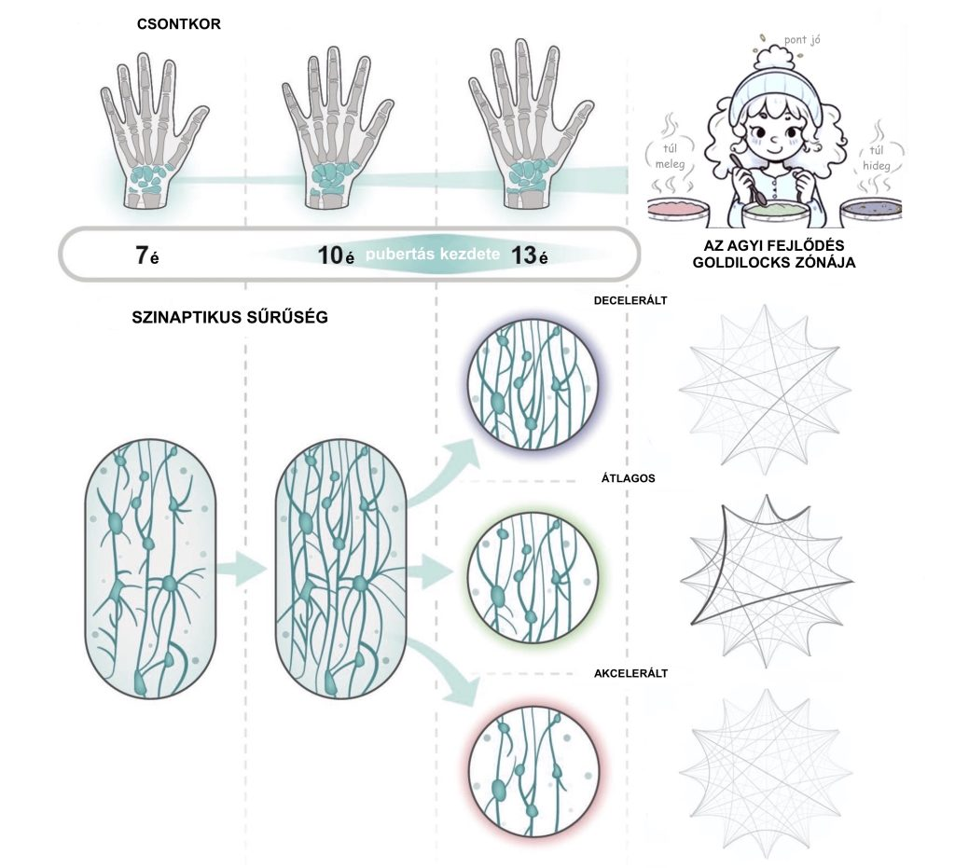 | © ELTE
Eredeti tartalom: Eötvös Loránd Tudományegyetem
Továbbította: Helló Sajtó! Üzleti Sajtószolgálat
Ez a sajtóközlemény a következő linken érhető el:

